Большинство Храмов, отдало предпочтение настоящему
Кагору!
Вы устали искать настоящий кагор для причастий? Многие рынки продают некачественный товар, разбавленный спиртным кагор совершенно не годен для священнослужений. Ведь, настоящее вино для причастий по церковным канонам должно быть красным и густым.
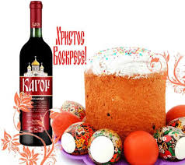
К таким винам относят кагор. Кагор – это эликсир для избранных. Именно такое вино было рекомендовано Иисусом Христом. Это единственное вино, не разрушающее печень, а наоборот укрепляющее ее, кроме этого кагор помогает регулировать работу желудка и сердечно – сосудистых систем. Кагор помогает убить вирус полиомиелита и так же, как хорошее красное вино, по своим антисептическим действиям, приравнивается к йоду. То есть, такое вино, по праву можно считать лечебным и исцеляющим.
Как же бороться с мошенничеством и с завышенными ценами на товар? Где же найти качественных поставщиков? Наша компания занимается поставками кагора очень хорошего качества из Греции и Украины. Нашими услугами пользуется множество Храмов из разных городов страны, которые спешат приобрести у нас настоящий кагор. Мы предлагаем более низкие цены, чем у наших конкурентов. Услуги нашей компании, помогут решить все ваши проблемы. Обращаясь к нам, Вы приобретете церковные свечи по низким ценам и сувениры с изображением Вашего Храма.
P.S. Приобретая большое количество товаров, Вы получите дополнительную скидку.
Такое вино пользуется большим спросом и имеет огромное количество заказов, поэтому не упустите Вашу возможность.
Звоните прямо сейчас по номеру + 7 (922) 555-1334 для осуществления покупок.

